**ANALISIS KLASTER UNTUK PENGELOMPOKKAN KABUPATEN/KOTA DI PROVINSI SULAWESI SELATAN BERDASARKAN INDIKATOR KESEJAHTERAAN RAKYAT**

**Muh. Hasrul, Wahidah Alwi**

Program Studi Matematika,

Fakultas Sains dan Teknologi, Universitas Islam Negeri Alauddin Makassar

Email: [wahidah.alwi@uin-alauddin.co.id](mailto:wahidah.alwi@uin-alauddin.co.id)

**Abstrak**

Setiap negara yang menjadi tujuan utama dalam pembangunan adalah peningkatan kesejahteraan rakyat. Salah satu penyebab dari permasalahan kesejahteraan rakyat adalah pembangunan yang dilakukan oleh pemerintah tidak terlaksana secara merata atau dengan kata lain pemerintah dalam melaksanakan pembangunan di suatu daerah tidak tepat sasaran. Maka dari itu salah satu solusi yang bisa diterapkan adalah pengidentifikasian karakteristik berdasarkan tingkat kesejahteraan rakyat tiap daerah sehingga pemerintah dapat mengambil atau memutuskan kebijakan dan strategi yang baik/tepat sasaran dalam pembangunan. Dalam penilitian ini akan dibahas mengenai pengelompokkan Kabupaten/Kota di Provinsi Sulawesi Selatan berdasarkan indikator kesejahteraan rakyat dengan analisis *cluster*. Dimana analisis *cluster* merupakan teknik pengelompokkan objek-objek berdasarkan kemiripan karakteristik yang dimiliki. Tujuan dari penelitian ini adalah untuk mengelompokkan Kabupaten/Kota di Provinsi Sulawesi Selatan berdasarkan beberapa indikator kesejahteraan rakyat. Salah satu metode dalam analisis *cluster* untuk mengelompokkan adalah metode *Average Linkage* yaitu metode yang ditentukan dari rata-rata jarak seluruh objek pada *cluster* lainnya. Dari hasil analisis diperoleh bahwa pengelompokkan 24 Kabupaten/Kota di Provinsi Sulawesi Selatan dapat dibentuk tiga kelompok *(cluster)*, yaitu *Cluster* 1 terdiri 21 Kabupaten/Kota, *Cluster* 2 terdiri 2 Kabupaten/Kota, dan *Cluster* 3 terdiri 1 Kabupaten/Kota.

**Kata Kunci :** *Analisis Cluster, Average Linkage***.**

1. **PENDAHULUAN**

Kesejahteraan rakyat selalu menjadi topik yang menarik untuk dibahas. Sebagaimana di setiap negara yang menjadi tujuan utama dalam pembangunan adalah peningkatan kesejahteraan rakyat. Seperti halnya di Indonesia, kesejahteraan rakyat adalah salah satu tujuan negara yang tertuang dalam Pembukaan UUD 1945 alinea IV.

Kesejahteraan rakyat pada dasarnya merupakan suatu kondisi yang bentuknya dinamis atau dengan kata lain nilai kuantitatifnya tidak akan pernah berhenti karena akan terus berubaha seiring dengan perkembangan kebutuhan hidup manusia.

Jumlah penduduk provinsi Sulawesi Selatan Tahun 2015 sebesar 8.520.304 jiwa dengan kepadatan penduduk sekitar 186,18 jiwa per kilometer persegi. Jumlah penduduk terus mangalami kenaikan dari tahun ke tahun. Ketika jumlah penduduk terus bertambah, berarti pemerintah juga harus terus menambah jumlah fasilitas hidup layak bagi masyarakatnya. Selain masalah tentang kependudukan, angka pengangguran di provinsi Sulawesi Selatan juga masih tinggi. Sesuai data Tahun 2015, angka pengangguran terbuka mencapai 218.311 jiwa atau sekitar 5,95%. Dibandingkan tahun sebelumnya dengan tingkat pengangguran terbuka berjumlah 212.857 jiwa atau sekitar 5,08%. Implikasinya, tingkat pengangguran terbuka akan semakin meningkat, jika tidak ada perubahan strategi dalam penciptaan lapangan kerja. Maka dari itu salah satu solusi guna mengatasi hal tersebut adalah dengan pengidentifikasian karakteristik berdasarkan tingkat kesejahteraan rakyat tiap daerah sehingga pemerintah dapat mengambil atau memutuskan kebijakan dan strategi yang baik/tepat sasaran dalam pembangunan

Analisis multivariat merupakan salah satu solusi dalam hal mengelompokkan objek-objek yang mempunyai kesamaan karakteristik. Salah satu dari analisis multivariat yang dapat digunakan yaitu analisis klaster. Analisis klaster bertujuan untuk mengelompokkan objek-objek pengamatan berdasarkan karakteristik yang dimiliki. Ukuran kesamaan yang digunakan adalah ukuran jarak antar objek. Kedua objek yang memiliki jarak paling dekat akan bergabung menjadi satu klaster. Kedekatan jarak yang dimiliki menunjukkan bahwa kedua objek tersebut memiliki tingkat kesamaan karakteristik.

1. **TINJAUAN PUSTAKA**

***Analisis Multivariat***

Analisis multivariat yaitu analisis yang digunakan terhadap data yang terdiri dari banyak variabel, dimana variabelnya saling berkorelasi satu sama lain. Data multivariat dengan *n* pengamatan pada *p* variabel ditampilkan sebagai berikut

 Matriks **X** berisi data yang terdiri dari semua pengamatan terhadap semua variabel dimana *n* baris dan *p* kolom.

**II. 2 Analisis *Cluster***

Analisi *cluster* adalah salah satu teknik dari analisis multivariat yang mempunyai tujuan utama yaitu untuk mengelompokkan objek-objek yang berdasarkan kemiripan karakteristik yang dimilikinya. Analisis *cluster* akan membagi sejumlah data pada satu atau beberapa *cluster* tertentu. Sebuah *cluster* yang baik adalah *cluster* yang memiliki :

* Homogenitas (kesamaan) yang tinggi antara anggota dalam satu *cluster* *(within-cluster).*
* Heterogenitas (perbedaan) yang tinggi antara *cluster* yang satu dengan *cluster* lainnya *(between cluster).*

**Prosedur Analisis *Cluster***

1. **Rumuskan Masalah**

Dalam hal ini dilakukan pemilihan variabel-variabel yang akan dipergunakan untuk peng-*clusteran* (pembentukan *cluster*). Tahap ini merupakan tahap yang penting karena memilih satu atau dua variabel yang tidak sesuai dengan masalah peng-*clusteran* dan akan menyebabkan penyimpangan pada hasil peng-*clusteran*.

**2. Data *Outliers***

*Outliers* adalah data pengamatan dengan nilainya “ekstrim” yang muncul karena memiliki karakteristik yang unik atau terlihat sangat jauh berbeda dari observasi-observasi lainnya. Deteksi data yang *outlier* dapat dilakukan dengan melakukan standarisasi data (*Z-Score)* setelah itu melakukan pengecekan dimana dikatakan sebuah data *outlier* apabila nilainya tidak terletak dalam selang (-2,5; +2,5).

1. **Standarisasi Data**

Perlunya dilakukan proses standarisasi data dengan transformasi pada data asli sebelum dianalisis lebih lanjut apabila variabel yang diteliti memiliki perbedaan ukuran satuan yang besar. Transformasi dilakukan terhadap variabel yang relevan ke dalam bentuk *z-score*.

1. **Asumsi-Asumsi**

Terdapa dua asumsi yang harus dipenuhi dalam analisis *cluster* yaitu sampel mewakili populasi dan tidak terjadi multikolinearitas. Untuk mengetahui apakah sampel yang diambil benar-benar dapat mewakili populasi yang ada dibutuhkan nilai *Kaiser-Meyer Olkin (KMO)*. Dimana nilai KMO kurang dari 0.5 menandakan bahwa sampel yang diambil tidak dapat mewakili populasi yang ada. Sedangkan untuk mendeteksi ada atau tidaknya multikolinearitas dapat dilakukan dengan menghitung koefisien korelasi sederhana (korelasi *Pearson*) antar variabel bebas, jika terdapat nilai yang mencapai atau melebihi 0,8 maka terjadi multikolinearitas. Dalam mengatasi masalah multikolinearitas pada data adalah dengan *Metode Principal Component Analysis* (PCA) atau analisis komponen utama

1. **Ukuran Kemiripan Objek**

Dalam menjelasakan atau mengukur kemiripan/kesamaan antar objek digunakan pendekatan ukuran jarak (*distance*). Semakin besar nilai jarak antara objek berarti semakin besar pula perbedaan karakterstik antara objek. Sedangkan semakin kecil nilai jarak antara objek berarti semakin tinggi pula kemiripan/kesamaan karakteristik antara objek.

Terdapat dua pengamatan dalam ruang *p*-dimensi $x^{'}=\left(x_{1},x_{2},…,x_{p}\right)$ dan $y^{'}=\left(y_{1},y_{2},…,y_{p}\right)$. Jarak dari dua pengamatan tersebut dapat dihitung dalam berbagai cara, seperti jarak *Euclid*. Jika jarak dua titik $x$ dan $y$ ditulis dengan $d\left(x,y\right)$, rumus perhitungannya dapat dihitung sebagai berikut :



1. **Metode Pengklasteran**

Terdapat dua macam metode dalam proses analisis *cluster* yaitu metode hirarki dan metode non hirarki. Adapun metode hierarki adalah metode pengelompokkan yang terstruktur dan bertahap serta jumlah kelompok atau *cluster* belum diketahui. Sedangkan pada metode non hirarki, telah ditentukan jumlah kelompok terlebih dahulu.

Pada metode hirarki terdapat dua cara dalam analisis cluster yaitu dengan cara penggabungan *(agglomerative)* dan pemisahan *(devisive)*. Metode hirarki dengan cara penggabungan dilakukan dengan menggabungkan objek secara bertahap, sehingga nantinya hanya diperoleh satu kelompok/*culster* saja. Sebaliknya cara pemisahan pada metode hirarki dimulai dengan membentuk satu kelompok/*cluster* besar yang anggotanya seluruh objek pengamatan. Kemudian dipisah menjadi kelompok yang lebih kecil, hingga akhirnya satu kelompok hanya beranggotakan satu objek pengamatan saja.

Terdapat beberapa mtode dalam pengelompokkan hirarki yaitu

1. *Single* *Linkage*

Ditentukan dari dua objek berpasangan yang memiliki kesamaan atau memiliki jarak terdekat *(nearest neighbor)*. Adapun langkah-langkahnya sebagai berikut :

1. Menentukan objek bersesuaian yang memiliki jarak terdekat dalam matriks jarak **D** = ,
2. Menggabungkan objek yang bersesuaian tersebut, katakanlah objek *U* dan objek *V*, yang kemudian didapatkan *cluster* *(UV).*
3. Menghitung jarak minimum antara *cluster* *(UV)* dengan objek lain katakanlah *W* yang belum bergabung, dengan rumus :

*d(UV)W*= min {*dUW ,dVW* }

dan menghitung kembali matriks jarak baru dengan cara pada langkah ketiga algoritama *cluster* hirarki *agglomerative* secara umum, dan beri nama **D2**.

1. Mengulangi langkah 2 sampai bergabung menjadi satu *cluster*.
2. *Complete Linkage*

Ditentukan dari jarak terjauh antara dua obyek pada *cluster* yang berbeda *(furthest neighbor)*. Adapun langkah-langkahnya sebagai berikut :

1. Menentukan objek bersesuaian yang memiliki jarak terdekat dalam matriks jarak **D** = ,
2. Menggabungkan objek yang bersesuaian tersebut, katakanlah objek *U* dan objek *V*, yang kemudian didapatkan *cluster* *(UV).*
3. Menghitung jarak maksimum antara *cluster* *(UV)* dengan objek lain katakanlah *W* yang belum bergabung, dengan rumus :

*d(UV)W*= max {*dUW ,dVW* }

dan menghitung kembali matriks jarak baru dengan cara pada langkah ketiga algoritama *cluster* hirarki *agglomerative* secara umum, dan beri nama **D2**.

1. Mengulangi langkah 2 sampai bergabung menjadi satu *cluster*.
2. *Average Linkage*

Ditentukan dari rata-rata jarak seluruh objek suatu *cluster* terhadap seluruh objek pada *cluster* lainnya. Adapun langkah-langkahnya sebagai berikut :

1. Menentukan objek bersesuaian yang memiliki jarak terdekat dalam matriks jarak **D** = ,
2. Menggabungkan objek yang bersesuaian tersebut, katakanlah objek *U* dan objek *V*, yang kemudian didapatkan *cluster* *(UV).*
3. Mengitung jarak antara *cluster* *(UV)* dengan objek lain katakanlah *W* yang belum bergabung, dengan rumus



dimana :

*dik* : jarak antara obyek *i* pada cluster *UV* dan obyek *k* pada *cluster*

*WN(UV)* :Jumlah item pada *cluster*

*UVNW* : Jumlah item pada *cluster UV* dan *W*

dan menghitung kembali matriks jarak baru dengan cara pada langkah ketiga algoritama *cluster* hirarki *agglomerative* secara umum, dan beri nama **D2**.

1. Mengulangi Langkah 2 sampai bergabung menjadi satu *cluster*.
2. **Interpretasi *Cluster***

Tahapan interpretasi *cluster* adalah untuk mencari karakter setiap kelompok yang khas, salah satunya dapat dilakukan dengan membandingkan *mean* atau *centroid* pada setiap kelompok. Adapun cara *menghitung mean (centroid)* yaitu :



dimana :

*C* : Nilai *rata-rata (centroid)* cluster

*xjk* : Nilai atau data dari objek *j* pada variabel *k* dalam *cluster* yang dicari nilai *centroid*

*N* :Jumlah objek dalam *cluster* yang dicari nilai *centroid*

1. **METODOLOGI PENELITIAN**

Data yang digunakan dalam penelitian ini adalah data sekunder yang diperoleh dari BPS Provinsi Sulawesi Selatan yaitu data indikator kesejahteraan rakyat tahun 2015. Adapun data yang digunakan dalam penilitian ini ada sebelas variabel yaitu PDRB(X1), kepadatan penduduk(X2), jumlah penduduk miskin (X3), daya beli(X4), jumlah angkatan kerja (X5), angka harapan hidup(X6), angka melek huruf(X7), dan rata-rata lama sekolah(X8), angka harapan lama sekolah(X9), tingkat pengangguran terbuka (X10) dan kepemilikan rumah sendiri(X11).

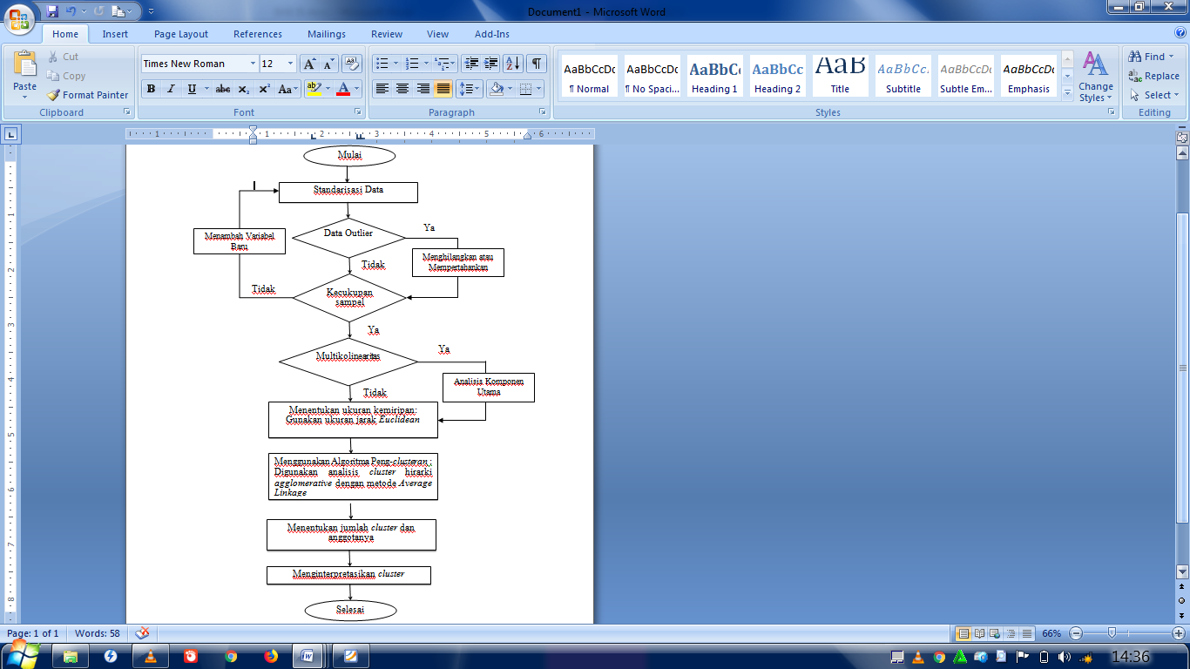Adapun prosedur dari analisis cluster dalam penelitian ini disajikan dalam diagram alur sebagai berikut :

|  |  |  |
| --- | --- | --- |
| Uji | | Nilai |
| *KMO* | | 0,694 |
| *Bartlett’s Test Of Sphericity* | *Approx. Chi- Square* | 237,71 |
| *df* | 55 |
| *sig* | 2.2e-16 |

1. **HASIL PENELITIAN**

**IV.1 Statistika Deskriptif**

Sebelum dilakukan analisis *cluster* terlebih dahulu dianalisis secara deskriptif.

**Tabel 4.1 Statistika Deskriptif Indikator Kesejahteraan Rakyat Tahun 2015**

|  |  |  |  |  |
| --- | --- | --- | --- | --- |
| Statistik Deskriptif | | | | |
| Var | Min | Mak | Mean | Std Deviasi |
| (X1) | 2724 | 88740 | 10393 | 17105,97 |
| (X2) | 40,0 | 8246,0 | 645,4 | 1648,47 |
| (X3) | 8,41 | 75,01 | 33,24 | 17,74 |
| (X4) | 6,273 | 16,669 | 9,907 | 2,007 |
| (X5) | 13542 | 348501 | 121311 | 77104,28 |
| (X6) | 65,49 | 72,80 | 68,60 | 2,10 |
| (X7) | 83,50 | 98,22 | 91,82 | 3,33 |
| (X8) | 5,64 | 10,77 | 7,54 | 1,23 |
| (X9) | 11,61 | 15,02 | 12,82 | 0,91 |
| (X10) | 0,90 | 12,07 | 5,23 | 2,96 |
| (X11) | 68,22 | 98,84 | 88,22 | 8,59 |

Berdasarkan Tabel 4.1 diperoleh nilai minimum, maksimum, mean dan standar variasi dari sebelas variabel. Nilai tersebut menggambarkan perbedaan karekteristik dari setiap variabel.

**IV.2 Uji Asumsi**

* 1. **Uji Kecukupan Sampel**

Uji kecukupan sampel bertujuan untuk menguji apakah sampel yang digunakan cukup untuk dianalisis lebih lanjut, dapat dilihat dari nilai *Kaiser Meyer Olkin (KMO)*.

Hipotesis :

H0 : Sampel belum cukup untuk dianalisis lebih lanjut

H1 : Sampel sudah cukup untuk dianalisis lebih lanjut

Statistik uji: *KMO* = 

Pengambilan keputusan : nilai *KMO* > 0,5 maka tolak H0.

**Tabel 4.2 Uji KMO**

Berdasarkan Tabel 4.2 menunjukkan bahwa nilai *KMO* sebesar 0,694. Karena 0,694 > 0,5 berarti tolak Ho sehingga dapat disimpulkan sampel digunakan sudah cukup unutk dianalisis lebih lanjut.

* 1. **Uji Multikolinearitas**

Dalam mengetahui ada tidaknya multikolinearitas dapat dilihat dari nilai koefisien korelasi sederhana (*korelasi Pearson)*. Jika terdapat nilai yang mencapai atau melebihi ±0,8 maka terjadi multikolinearitas. Setelah dilakukan perhitungan menggunakan program *R* diperoleh hasil bahwa variabel *X1* dengan *X2*, *X7* dengan *X8*, *X8* dengan *X9*, *X8* dengan *X11* serta *X9* dengan *X11* mengalami multikolinearitas karena nilai korelasi lebih dari ±0,80. Maka dari itu dilakukan analisis komponen utama atau *principal**component analysis* untuk mengatasi masalah tersebut.

**IV.3 *Principal Component Analysis***

Dalam analisis komponen utama ada beberapa asumsi yang harus terpenuhi yaitu :

1. **Uji Kecukupan Sampel**

Uji ini telah dilakukan sebelumnya dan diperoleh nilai *KMO* sebesar 0,694 (Tabel 4.2) dan telah memenuhi asumsi.

1. **Uji Bartlett**

Uji ini bertujuan untuk mengetahui ada tidaknya korelasi antar variabel

Hipotesis :

H0 : **R** = **I** (Tidak ada korelasi)

H1 : **R** ≠ **I** (Terdapat korelasi)

Statistik uji :



Pengambilan keputusan : Tolak H0 jika  >  atau sig. < α=0,05

Adapun hasil pengujian *Bartlett* dapat di

|  |  |  |
| --- | --- | --- |
| Uji | | Nilai |
| *Bartlett’s Test* | *Approx. Chi- Square* | 237,71 |
| *df* | 55 |
| *sig* | 2.2e-16 |

lihat pada Tabel 4.3 sebagai berikut :

**Tabel 4.3 Uji *Bartlett***

Berdasarkan Tabel 4.3 menunjukkan bahwa nilai *p-value* sebesar 2.2e-16. Karena *p-value* < 0,05 berarti tolak Ho sehingga dapat disimpulkan terdapat korelasi antar variabel.

1. **Nilai *MSA***

Nilai *MSA* digunakan untuk mengetahui variabel-variabel mana saja yang layak dilakukan *PCA*. Nilai *MSA* yang kurang dari 0,5 menunjukkan bahwa variabel tersebut tidak layak untuk dianalisis *PCA*. Adapun hasil perhitungan nilai *MSA* dari kesebelas variabel yang ditampilkan dalam Tabel 4.4 sebagai berikut :

**Tabel 4.4 Nilai *MSA***

|  |  |
| --- | --- |
| Var | *MSA* |
| X1 | 0,609 |
| X2 | 0,645 |
| X3 | 0,341 |
| X4 | 0,768 |
| X5 | 0,424 |
| X6 | 0,568 |
| X7 | 0,682 |
| X8 | 0,783 |
| X9 | 0,802 |
| X10 | 0,813 |
| X11 | 0,780 |

Berdasarkan Tabel 4.4 dari sebelas variabel yang ada, variabel *X3* dan *X5* masing-masing memliki nilai *MSA* kurang dari 0,5 sehingga hanya kesembilan variabel yang layak untuk dilakukan *PCA*.

Selanjutnya melakukan analisis komponen utama dengan langkah-langkah sebagai berikut :

1. Membuat matrks **Z** yang berisi data variabel yang distandarisasi
2. Membuat matriks korelasi **R** yaitu dengan rumus :



1. Mencari nilai eigen *λ*1, *λ*2,..., *λ*p yang memenuhi persamaan



1. Mencari eigen vector (***i*)** yang bersesuain dengan nilai eigen dan memenuhi persamaan



1. Menentukan banyaknya komponen yang dipilih berdasarkan nilai eigen yang menjelaskan besarnya kontrobusi keragaman atau varian masing-masing komponen utama. Nilai eigen selalu diurutkan dari yang terbesar ke terkecil.
2. Bentuk persamaan komponen (*PC*) seperti berikut :



Setelah dilakukan langkah-langkah seperti diatas diperoleh bahwa Komponen 1 dan Komponen 2 secara bersama-sama telah dapat menjelaskan keragaman atau varian dari kesembilan variabel sebesar 79,89 %. Selanjutnya menentukan *eigen vector* atau koefisien dari *principal component* yang akan digunakan untuk membentuk persamaan *PC* sebagai berikut :

*PC1* = 0,287*z*1 + 0,313*z*2 + 0,313*z*4 + 0,246*z*6 + 0,345*z*7 + 0,394*z*8 + 0,372*z*9 +0,329*z*10 - 0,376*z*11

*PC2* = -0,510*z*1 - 0,450*z*2 - 0,341*z*4 + 0,467*z*6 + 0,224*z*7 + 0,171*z*8 + 0,217*z*9 - 0,121*z*10 - 0,249*z*11

Selanjutnya adalah menghitung *PC* *score* dari kedua persaman *PC*. Nilai *PC score* inilah yang digunakan untuk analisis lebih lanjut.

**IV.4 Ukuran Kemiripin Objek**

Menghitung kemiripan antar objek dengan menggunakan jarak *Euclidean*. Dihitung jarak antara Kab. Kepulauan Selayar dan Kab. Bulukumba (obyek 1 dan 2 ).



selanjutnya adalah menghitung jarak antara seluruh objek sehingga nantinya diperoleh matriks jarak antara objek.

**IV.5 Analisis *Cluster* Hirarki Metode *Average Linkage***

Dengan menggunakan metode *Average Linkage* bahwa objek nomor 2 (Kab. Bulukumba) dan nomor 11 (Kab. Bone) bergabung menjadi satu *cluster*, karena memiliki jarak paling kecil yaitu 0,044. Hal ini menunjukkan bahwa jarak antara kedua kabupaten tersebut merupakan jarak yang paling dekat dari banyaknya kombinasi jarak 24 kabupaten/kota. Selanjutnya pada tahap kedua jarak yang terdekat adalah objek nomor 14 (Sindereng Rappang) bergabung dengan nomor15 (Pinrang) dengan jarak yaitu 0,147. Demikian seterusnya, sehingga semua objek bergabung menjadi satu cluster. Hasil dari proses ini ditampilkan dalam gambar 4.1 sebagai berikut :

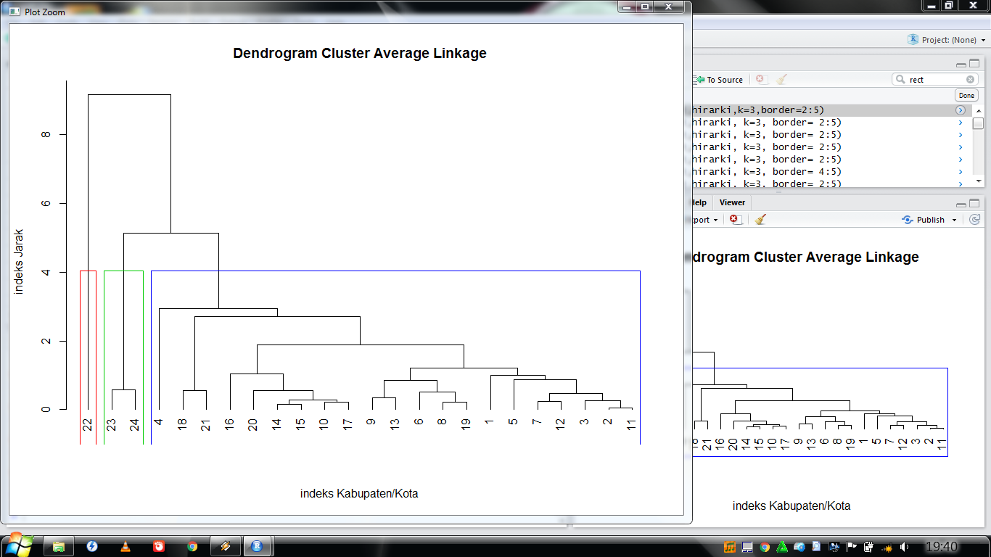

**Gambar 4.1 Dendrogram Analisis *Cluster* Metode *Average Linkage***

Pada Gambar 4.1 menunjukkan bahwa terdapat 3 kelompok/*cluster* yaitu *cluster* 1 terdiri 21 Kabupaten/Kota, *cluster* 2 terdiri dua Kabupaten/Kota, dan *cluster* 3 terdiri satu Kabupaten/Kota. Dalam hal ini dapat dilihat dalam Tabel 4.5 sebagai berikut :

**Tabel 4.5 *Cluster* dan Anggotanya**

|  |  |
| --- | --- |
| *Cluster* | Kabupaten/Kota |
| *Cluster* 1 | Kepulauan Selayar, Gowa, Barru, Sidenreng Rappang, Pinrang, Luwu , Luwu Timur, Bulukumba, Bantaeng, Sinjai, Maros, Pangkajenne Kepulauan, Bone, Soppeng, Wajo, Luwu Utara, Takalar, Tana Toraja, Toraja Utara, Enrekang, dan Jeneponto |
| *Cluster 2* | Palopo,dan Pare-Pare |
| *Cluster* 3 | Makassar |

**IV.6 Interpretasi *Cluster***

Dalam hal menginterpretasikan hasil *cluster* digunakan nilai-nilai rata-rata (*centroid*) tiap *cluster*. Nilai *centroid* tiap *cluster* diperoleh sebagaimana dalam Tabel 4.6 berikut ini :

**Tabel 4.6 *Centroid*  *Cluster***

|  |  |  |  |
| --- | --- | --- | --- |
| Variabel | *Cluster* 1 | *Cluster* 2 | *Cluster* 3 |
| X1 | -0,18246 | -0,37419 | 4,58011 |
| X2 | -0,2423 | 0,23878 | 4,61066 |
| X4 | -0,25548 | 1,24739 | 2,87021 |
| X6 | -0,14603 | 0,8518 | 1,36312 |
| X7­ | -0,25127 | 1,69986 | 1,87695 |
| X8 | -0,32433 | 2,097265 | 2,61634 |
| X9 | -0,29993 | 2,08859 | 2,12137 |
| X10 | -0,27147 | 1,70375 | 2,29325 |
| X11 | 0,299381 | -1,97968 | -2,32766 |

1. **KESIMPULAN DAN SARAN**

Berdasarkan analisis dan pembahasan, maka dapat disimpulkan hasil pengelompokkan Kabupaten/Kota di provinsi Sulawesi Selatan berdasarkan indikator kesejahteraan rakyat dengan menggunakan metode *Average Linkage* yaitu :

1. *Cluster* 1 terdiri 21 kabupaten/kota. Dimana *cluster* ini sangat dipengaruhi oleh variabel Kepemilikan Rumah Sendiri (X11). Selain dari variabel PDRB (X1) dan Kepemilikan Rumah Sendiri (X11)untuk ketujuh variabel lainnya memiliki rata-rata (centroid) yang paling rendah diantara *cluster* lainnya.
2. *Cluster* 2 terdiri dua kabupaten/kota. Pada *cluster* ini dominan terhadap variabel Rata-Rata Lama Sekolah. *Cluster* 2, untuk variabel PDRB (X1) memiliki rata-rata yang paling rendah. Sedangkan untuk kedelapan variabel lainnya memiliki rata-rata *(centroid)* yang cukup tinggi (sedang).
3. *Cluster* 3 terdiri satu kabupaten/kota yaitu, Kota Makassar dengan variabel yang mempengaruhi yaitu variabel Kepadatan Penduduk (X2). Pada *Cluster* ini untuk kedelapan variabel lainnya memiliki rata-rata *(centroid)* yang paling tinggi diantara cluster lainnya. Sedangkan untuk variabel Kepemilikan Rumah Sendiri (X11) merupakan yang paling rendah.

Untuk penelitian selanjutnya, peneliti menyarankan untuk penggunaan beberapa metode dalam analisis cluster hirarki antara lain metode *Single Linkage, Complete Linkage, Ward*, dan metode *Centroid*. Selain itu dapat pula membandingkan metode tersebut dengan menggunakan data yang berbeda pula seperti data indikator kesehatan, indikator ekonomi, atau indikator pembangunan manusia.

1. **DAFTAR PUSTAKA**

Badan Pusat Statistik Provinsi Sulawesi Selatan. 2015. *“Indikator Kesejahteraan Rakyat Sulawesi Selatan Tahun 2015”*. Makassar : BPS Provinsi Sulawesi Selatan.

Ermawati. 2012. “*Statistika Multivariat Terapan”.* Makassar : Alauddin University Press.

Johnson, Richard & Dean. 2007. “*Applied Multivariate Statistical Analysis Sixth Edition”*. New York: Prentice-Hall International.Mattjik, Ahmad Ansori & I Made Sumertajaya, “*Sidik Peubah Ganda dengan Menggunakan SAS”* . Bogor : IPB Press.

Laraswati, Tri Febriana. 2014. *Perbandingan Kinerja Metode Complete, Linkage Metode Average Linkage, dan Metode K-means Dalam Menentukan Hasil Analisis Cluster*. Yogyakarta : Universitas Negeri Yogyakarta.

Machfudhoh, Siti dan Nuri Wahyuningsih. ”Analisis Cluster Kabupaten/Kota Berdasarkan Pertumbuhan Ekonomi Jawa Timur”. Jurnal Sains Dan Seni Pomits, Vol. 2, No.1 (2013). [http://digilib.its.ac.id/public/ITS-paper-3759 7-1 210100028-paper.pdf](http://digilib.its.ac.id/public/ITS-paper-3759%207-1%20210100028-paper.pdf).

Rahmawati , Lina, dkk. ”Analisis Kelompok Dengan Menggunakan Metode Hierarki Untuk Pengelompokan Kabupaten/Kota di Jawa Timur Berdasarkan Indikator Kesehatan*”*. Jurnal Jurusan Matematika Fakultas MIPA (2013). <http://karya-ilmiah.um.ac.id/index.php/matematika/article/> view/27363/0.

Rizki, Rizal, dkk. “Analisis Cluster dalam Mengidentifikasi Tipe Kawasan Berdasarkan Karakteristik Timbulan Sampah Rumah Tangga di Perkotaan Kabupaten Jember*”*. Jurnal Teknik POMITS Vol. 2, No.1 (2013). http:// digilib.its.ac.id/public/ITS-paper-37202-3610100043_paper.pdf.

Safitri, Diaf, dkk. *”*Analisis Cluster Kabupaten/Kota di Jawa Tengah Berdasarkan Produksi Palawija*”*. Media Statistika Vol. 5, No.1 (2012). <http://ejournal>. undip.ac.id/index.php/media_statistika/article/view/4520/4125.

Santoso, Singgih. 2010. “*Statistik Multivariat”*. Jakarta : Elex Media Komputindo.

Yuliato, Safa’at dan Kishera Hilya.H. “Analisis Klaster Untuk Pengelompokkan Kabupaten/Kota di Provinsi Jawa Tengah Berdasarkan Indikator Kesejahteraan Rakyat”. Jurnal Statistika, Vol. 2, No.1 (2014). [http://download.portalgaruda.org/article.php?article=161548&val=5093&title=analisis%20klaster%20untuk%20pengelompokan%20kabupaten/kota%20di%20provinsi%20jawa%20tengah%20berdasarkan%20indikator%20kesejahteraan%20rakyat](http://download.portalgaruda.org/article.php?article=161548&val=5093&title=ANALISIS%20KLASTER%20UNTUK%20PENGELOMPOKAN%20KABUPATEN/KOTA%20DI%20PROVINSI%20JAWA%20TENGAH%20BERDASARKAN%20INDIKATOR%20KESEJAHTERAAN%20RAKYAT).